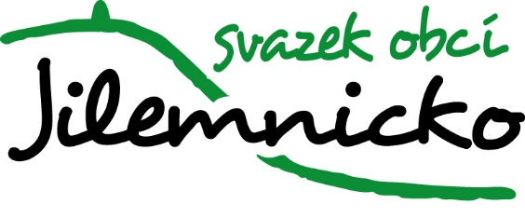
Jilemnicko - svazek obcí organizuje fotografickou soutěž s názvem „Vyfoť si své Jilemnicko.“ Soutěž probíhá až do 31. 7. 2017 a pro deset nejlepších fotografií jsou připraveny zajímavé ceny! Pro účast v soutěži stačí nahrát nejméně jednu, nejvýše však pět fotografií v elektronické podobě na téma „Vyfoť si své Jilemnicko“ do systému umístěného na webových stránkách (www.vyfotsisvejilemnicko.cz) a to v minimální kvalitě 300dpi Může se jednat o zachycení libovolného výjevu z území Jilemnicka – svazku obcí, tedy o přírodní nebo jiné krajinné prvky či momentky z regionálních akcí pořádaných na území Jilemnicka – svazku obcí.
Kromě ocenění prvních 10 fotografií (např. chytré hodinky IMMAX WW1, kontaktní gril Gallet GRI 660, akumulátorový vrtací šroubovák Skil 1001 AT, celodenní permanentky na lyžování pro dospělou osobu ve Skiareálu Aldrov Vítkovice v Krkonoších v sezóně 2017/2018 a další), bude také prvních 20 soutěžních fotografií prezentováno v rámci putovní výstavy v regionu a obci Karpacz v Polsku.
Kompletní pravidla i systém pro nahrávání fotografií naleznete na webových stránkách www.vyfotsisvejilemnicko.cz, případně i na webových stránkách www.jilemnicko-so.cz.

